TĘCZA
Praca plastyczna

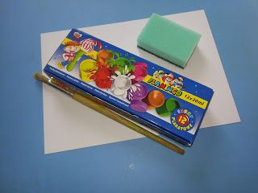
Potrzebne materiały:
- Farby plakatowe
- Pędzel
- Gąbka (do mycia naczyń)
- Kartka

Wykonanie:
1. Na gąbce malujemy 7 pasków w kolorach tęczy (starając się, żeby były jednej grubości) w odpowiedniej kolejności: czerwony, pomarańczowy, żółty, zielony, niebieski, granatowy, fioletowy.
W przypadku braku koloru granatowego malujemy 6 pasków.
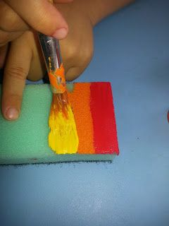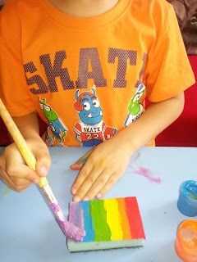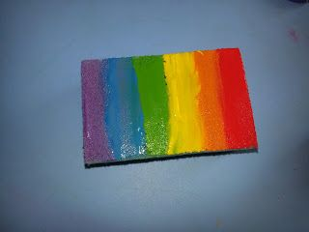
2. Pomalowaną gąbkę przykładamy do kartki w lewym dolnym rogu (należy zwrócić uwagę, aby kolor czerwony znajdował się po zewnętrznej stronie kartki).
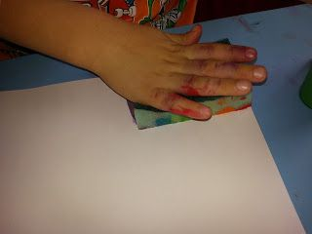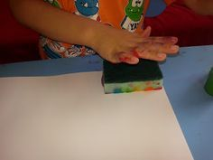
3. Przeciągamy gąbkę po kartce tworząc łuk
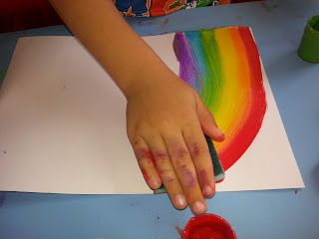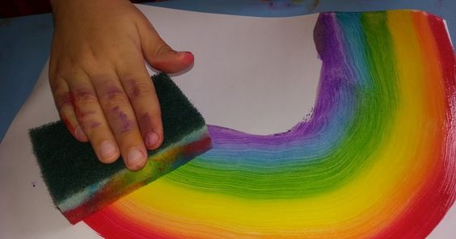
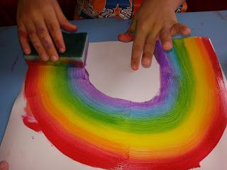
Gotowe

